TRƯỜNG ĐẠI HỌC CÔNG NGHỆ SÀI GÒN

**KHOA CÔNG NGHỆ THÔNG TIN**

---oOo---

**LUẬN VĂN TỐT NGHIỆP**

Tên đề tài :

**XÂY DỰNG WEBSIDE BÁN XE Ô TÔ**

**TRỰC TUYẾN**

Người hướng dẫn: **ThS. NGUYỄN QUỐC TRƯỜNG**

Sinh viên thực hiện: **ĐẶNG HẢI HOÀNG PHÚC**

TP. HỒ CHÍ MINH – NĂM 2025

**LỜI CẢM ƠN**

Trên thực tế không có sự thành công nào mà không có sự giúp đỡ, hỗ trợ từ những người xung quanh. Dù cho sự giúp đỡ đó là trực tiếp hay gián tiếp, là ít hay nhiều.

Với những kiến thức đã tích lũy được trong suốt quá trình học tập và nghiên cứu, chúng em đã nhận được rất nhiều sự quan tâm, giúp đỡ rất tận tình từ các thầy cô và mọi người.

Với sự biết ơn từ tận đáy lòng, chúng em xin gửi lời cảm ơn chân thành nhất đến những người đã và đang giúp đỡ chúng em trong những năm học tập tại mái trường thân yêu tại trường Đại học Công Nghệ Sài Gòn.

Những thầy cô tại khoa Công nghệ thông tin này đã truyền cho chúng em ngọn lửa tâm huyết cùng với vốn kiến thức bao la của mình. Chúng em thật sự rất biết ơn các thầy cô, đặc biệt là thầy NGUYỄN QUỐC TRƯỜNG đã tận tình giúp đỡ chúng em trong suốt thời gian làm luận văn.

Để bài luận văn này có thể hoàn thành tốt đẹp thì không chỉ cần sự nỗ lực của một người mà cũng cần sự nỗ lực của những người xung quanh nữa. Nếu không có sự giúp đỡ tận tình của thầy cô thì có lẽ bài luận văn này đã không được hoàn thành tốt đẹp như vậy.

Do kiến thức còn nhiều hạn chế nên không tránh khỏi những thiếu sót trong cách trình bày, chúng em rất mong nhận được sự đóng góp ý kiến của quý thầy cô và các bạn để đề tài của chúng em được hoàn thiện hơn.

Cuối cùng, chúng em xin kính chúc quý thầy cô nhiều sức khỏe, luôn tràn đầy nhiệt huyết trong sự nghiệp trồng người.

**MỤC LỤC**

**Chương 1. GIỚI THIỆU** 1

**1.1** **ĐẶT VẤN ĐỀ** 1

1.1.1 Giới thiệu bối cảnh chung của xã hội hay của đơn vị khai thác 1

Những nhu cầu hay những khó khăn gặp phải hằng ngày. 1

Sự phát triển của công nghệ 1

1.1.2 Sự phát triển của công nghệ 1

1.2 MỤC TIÊU CỦA ĐỀ TÀI 1

**Chương 2. MÔ TẢ NGHIỆP VỤ** 2

**2.1 TỔNG QUAN** 2

**2.1.1 Giới thiệu** 2

**2.1.2 Cơ cấu tổ chức** 3

**2.2 QUY TRÌNH ĐẶT HÀNG** 3

Trong bối cảnh công nghệ thông tin phát triển mạnh mẽ, nhu cầu mua bán xe ô tô thông qua các nền tảng trực tuyến ngày càng gia tăng. Đề tài **“Xây dựng website bán xe ô tô trực tuyến”** được thực hiện nhằm xây dựng một hệ thống website hỗ trợ người dùng tìm kiếm, xem thông tin và lựa chọn xe ô tô một cách nhanh chóng và tiện lợi.

Website được xây dựng với giao diện thân thiện, dễ sử dụng, sử dụng các công nghệ web phổ biến như HTML, CSS, Bootstrap và JavaScript cho phần giao diện, NodeJS và MongoDB cho phần xử lý dữ liệu. Hệ thống cung cấp các chức năng cơ bản như hiển thị danh sách xe, phân loại theo danh mục, xem chi tiết xe và quản lý dữ liệu cho quản trị viên.

Kết quả của đề tài là một website bán xe ô tô trực tuyến hoạt động ổn định, đáp ứng được các yêu cầu cơ bản của một hệ thống thương mại điện tử đơn giản

# **Chương 1. GIỚI THIỆU**

**1.1 GIỚI THIỆU ĐỀ TÀI**

Trong bối cảnh công nghệ thông tin và thương mại điện tử phát triển mạnh mẽ, nhu cầu mua bán xe ô tô thông qua các nền tảng trực tuyến ngày càng trở nên phổ biến. Khách hàng có xu hướng tìm kiếm thông tin, so sánh giá cả, xem hình ảnh và thông số kỹ thuật của xe thông qua website thay vì đến trực tiếp các showroom truyền thống. Việc mua bán trực tuyến giúp người dùng tiết kiệm thời gian, chi phí và tiếp cận được nhiều lựa chọn hơn.

Tuy nhiên, nhiều cửa hàng và đơn vị kinh doanh xe ô tô vừa và nhỏ hiện nay vẫn quản lý thông tin xe, đơn đặt hàng và khách hàng theo phương thức thủ công như ghi chép, file Excel hoặc trao đổi qua điện thoại, dẫn đến khó khăn trong việc cập nhật dữ liệu, dễ xảy ra sai sót và thiếu tính đồng bộ.

Xuất phát từ thực tế đó, đề tài “Xây dựng website bán xe ô tô trực tuyến” được thực hiện nhằm tự động hóa quá trình quản lý và giới thiệu xe ô tô, hỗ trợ khách hàng dễ dàng tìm kiếm và lựa chọn xe, đồng thời giúp doanh nghiệp quản lý dữ liệu một cách hiệu quả và khoa học hơn.

**1.2 MỤC TIÊU ĐỀ TÀI**

Mục tiêu tổng quát

Xây dựng một hệ thống website bán xe ô tô trực tuyến, cho phép quản lý thông tin xe, danh mục xe và hỗ trợ người dùng xem, tìm kiếm và lựa chọn xe một cách thuận tiện, góp phần nâng cao hiệu quả kinh doanh.

Mục tiêu cụ thể

* Cho phép người dùng tìm kiếm, lọc và xem chi tiết thông tin xe ô tô.
* Hỗ trợ người dùng đăng ký, đăng nhập và quản lý thông tin cá nhân.
* Cung cấp chức năng đặt mua hoặc gửi yêu cầu tư vấn xe.
* Hỗ trợ quản trị viên quản lý xe, danh mục xe và dữ liệu hệ thống.
* Đảm bảo giao diện thân thiện, hệ thống hoạt động ổn định và dễ sử dụng.

**1.3 CHỨC NĂNG HỆ THỐNG**

**1.3.1 Chức năng dành cho người dùng**

* Đăng ký, đăng nhập và quản lý tài khoản cá nhân.
* Xem danh sách xe ô tô.
* Tìm kiếm và lọc xe theo hãng, giá, năm sản xuất.
* Xem chi tiết thông tin xe (giá, hình ảnh, thông số).
* Gửi yêu cầu mua xe hoặc liên hệ tư vấn.

**1.3.2 Chức năng dành cho quản trị viên**

* Quản lý danh mục xe.
* Quản lý thông tin xe ô tô (thêm, sửa, xóa).
* Quản lý trạng thái xe (đang bán, đã bán, ẩn).
* Quản lý thông tin người dùng.
* Quản lý nội dung hiển thị trên website.

**1.4 CÔNG NGHỆ SỬ DỤNG**

* **Frontend:** HTML, CSS, Bootstrap và JavaScript – xây dựng giao diện người dùng thân thiện, dễ sử dụng và tương thích với nhiều thiết bị.
* **Backend:** Node.js (Express) – xử lý logic nghiệp vụ, xây dựng RESTful API và kết nối với cơ sở dữ liệu.
* **Cơ sở dữ liệu:** MongoDB – lưu trữ thông tin xe, danh mục, người dùng và các dữ liệu liên quan một cách linh hoạt và hiệu quả.

# **Chương 2. MÔ TẢ NGHIỆP VỤ**

**CHƯƠNG 3: HIỆN THỰC ĐỀ TÀI**

**Giao diện và Chức năng người dùng**

**Trang chủ**

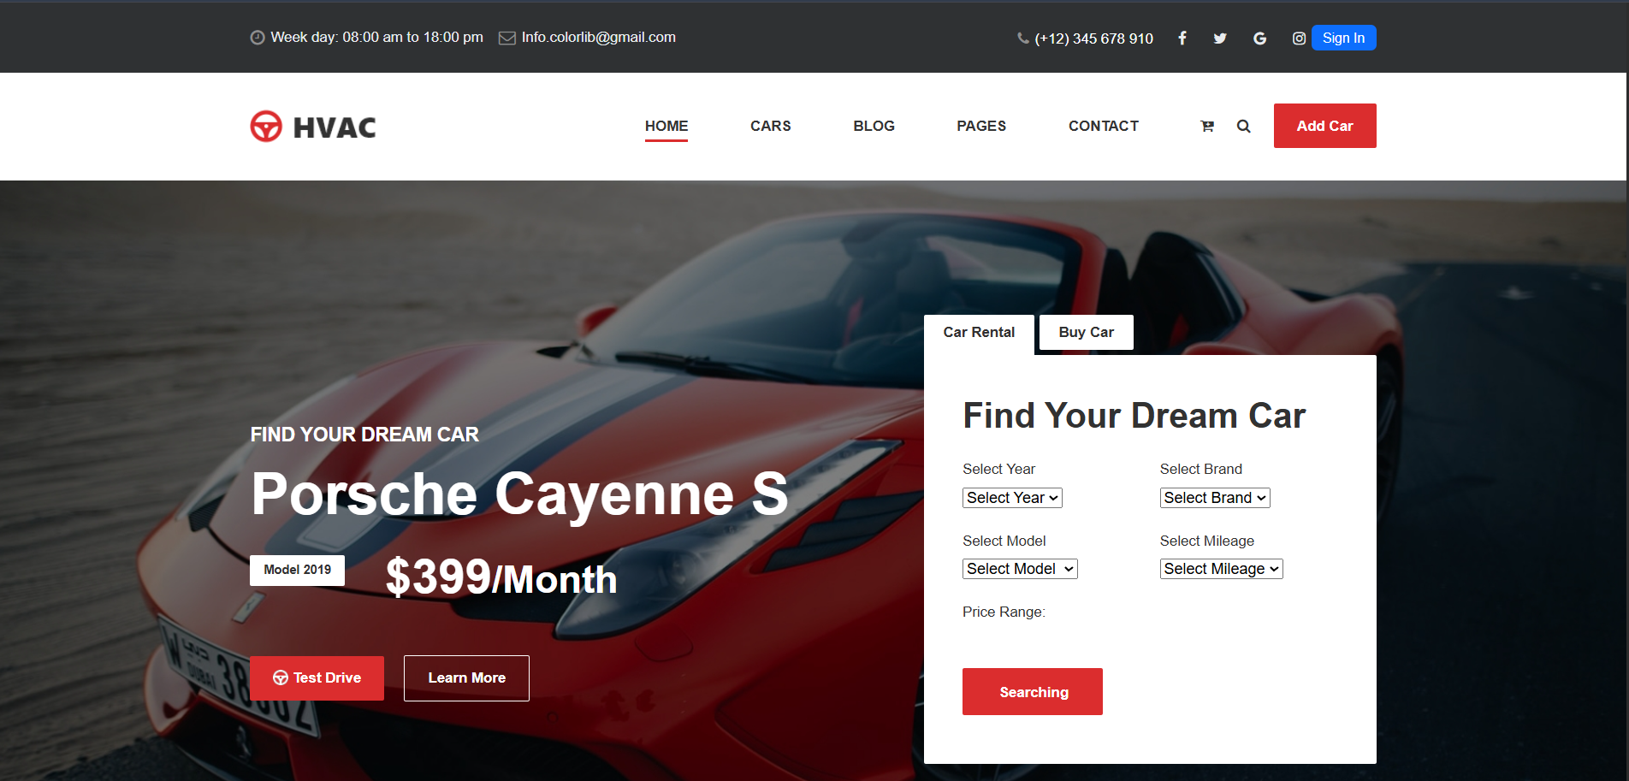

**Hình 3.1: Giao diện trang chủ**

**Đăng ký**

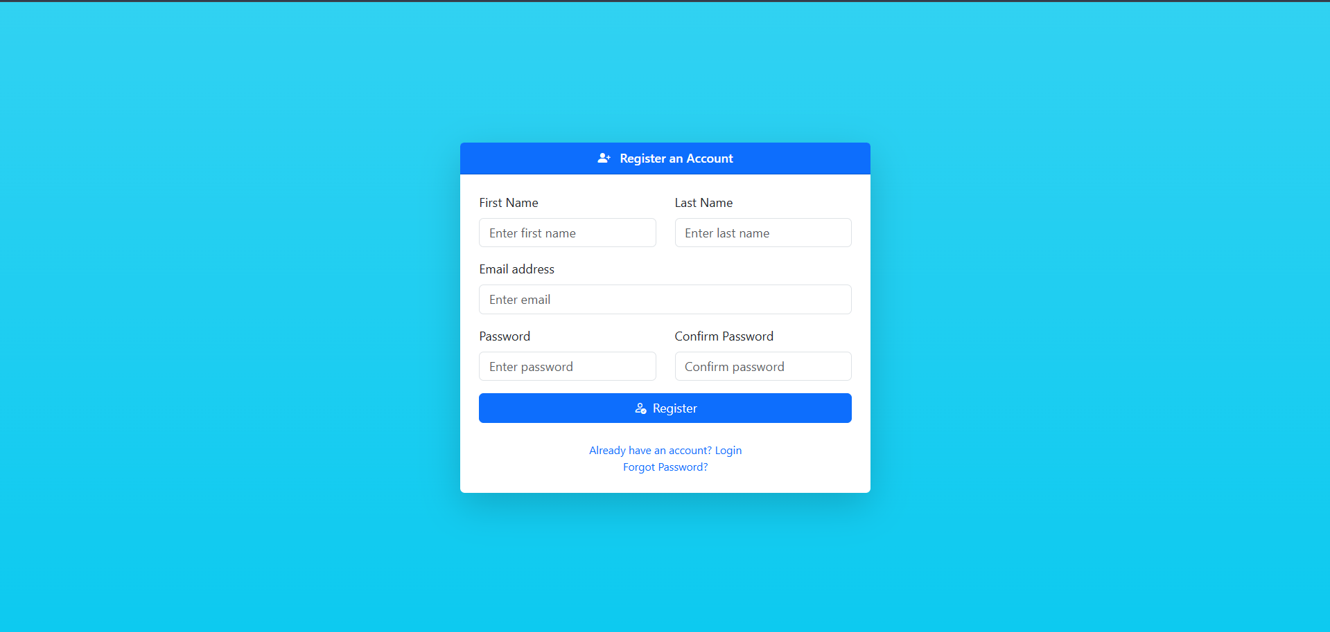

Hinh 3.2: Giao diện đăng ký

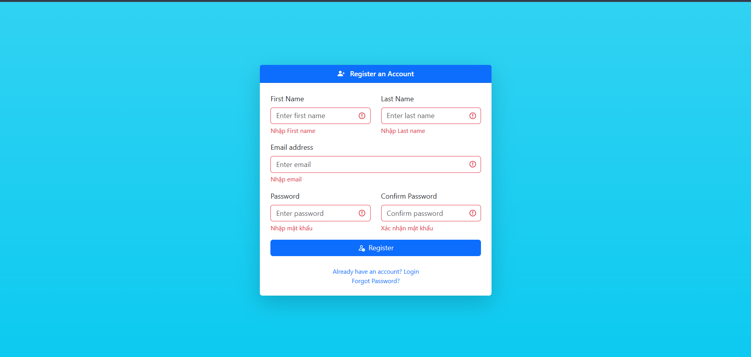

**Hình 3-3:** Giao diện đăng ký – các ràng buộc khi đăng ký

**Đăng nhập**

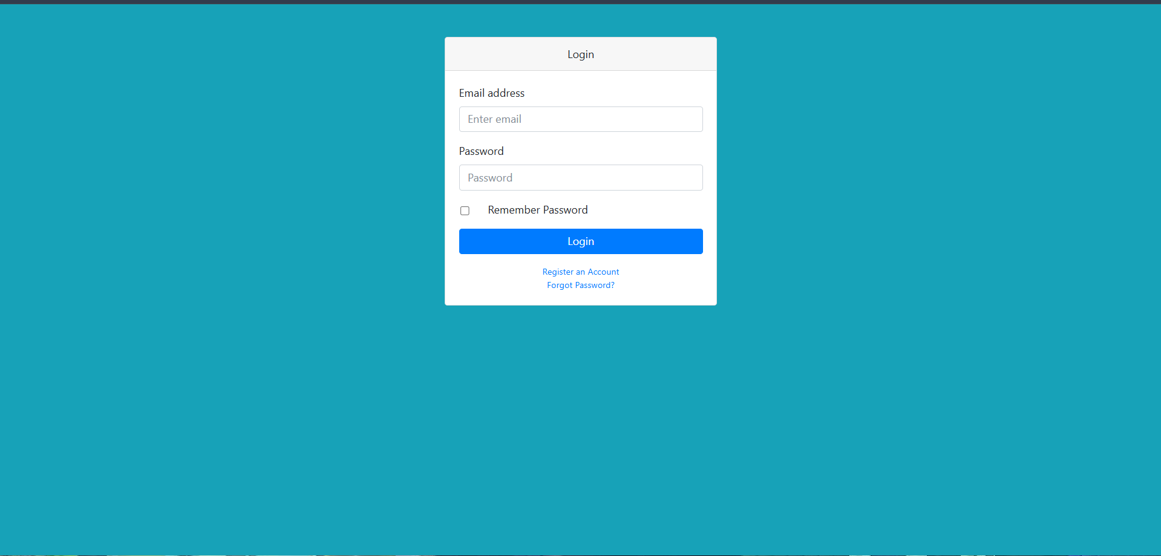

Hình 3.4: Giao diện đăng nhập

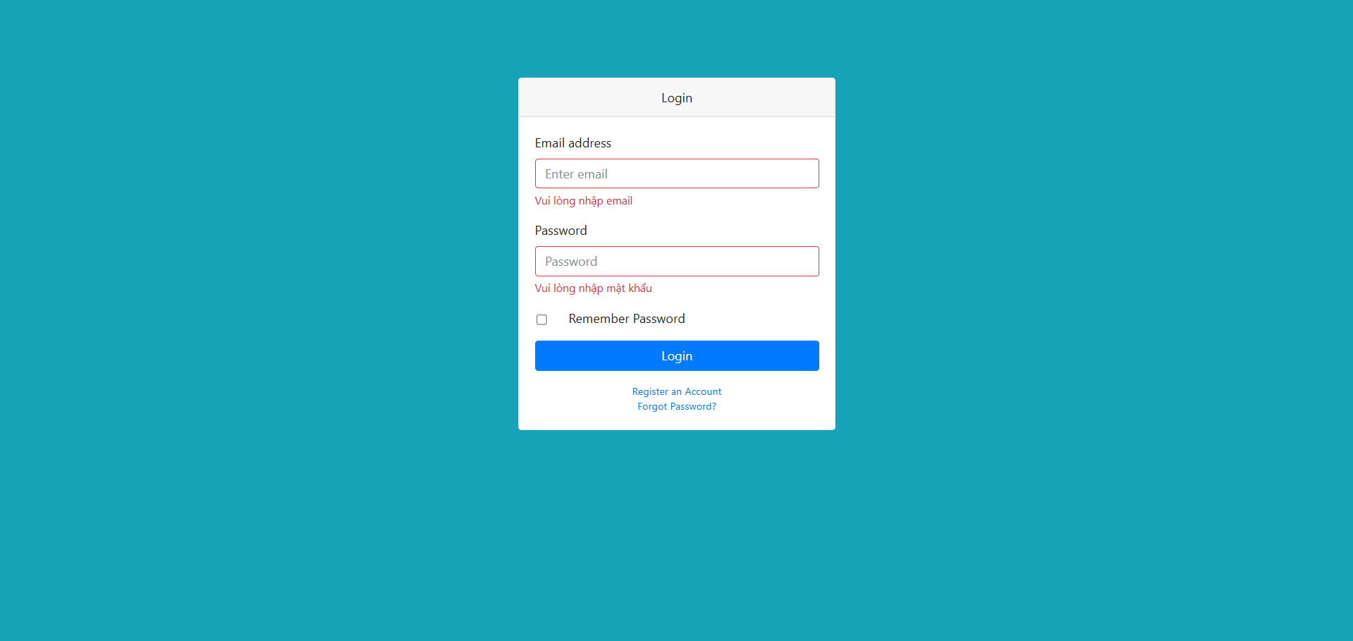

Hình 3.5: Các ràng buộc khi đăng nhập

Sau khi đăng nhập thành công thì trang sẽ chuyển về trang chủ (đối với người dung) và sẽ chuyển đến trang admin (đối với tài khoản admin). Và sẽ có các chức năng sau khi đăng nhập.

SAU KHI ĐĂNG NHẬP

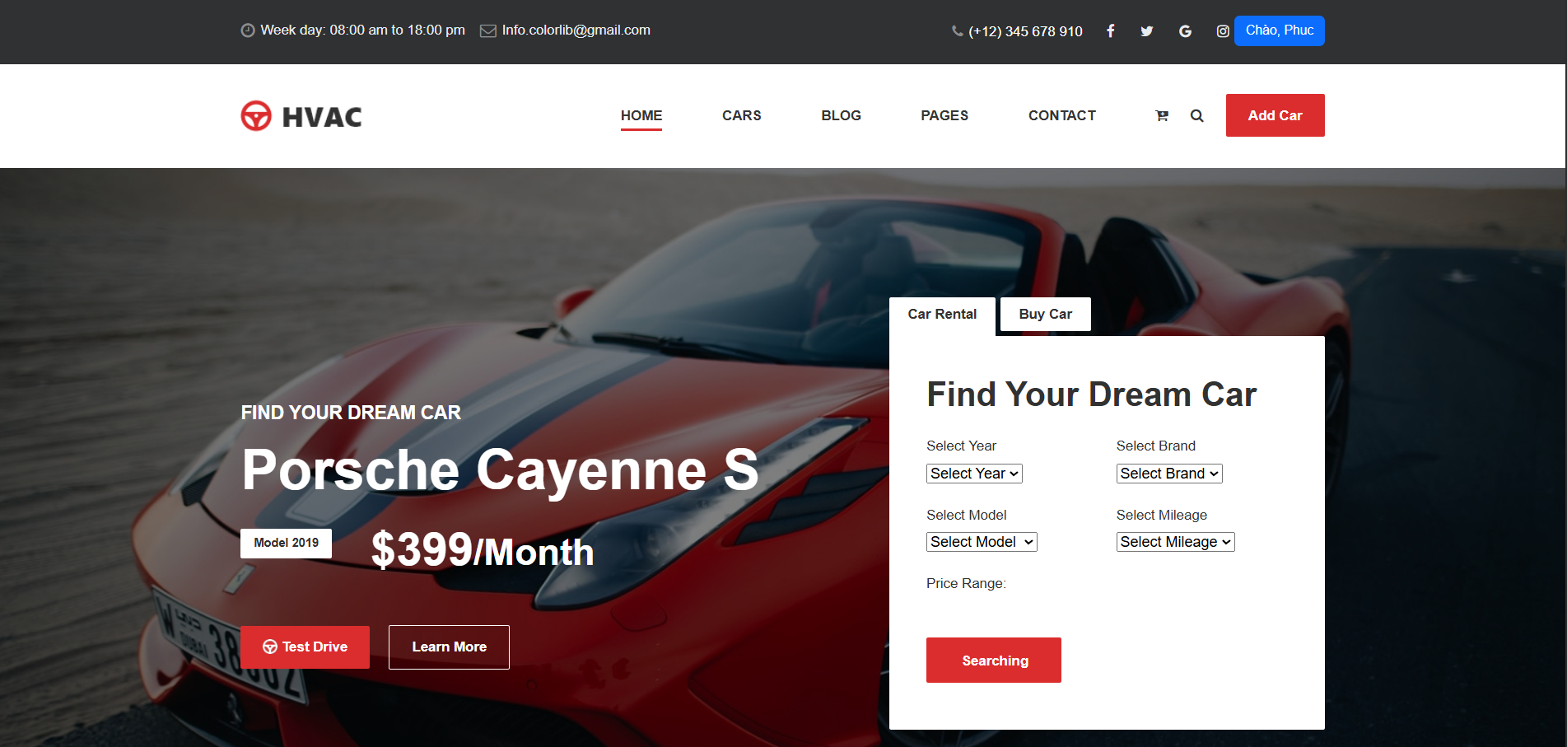

Hình 3.6: Giao diện khi đăng nhập

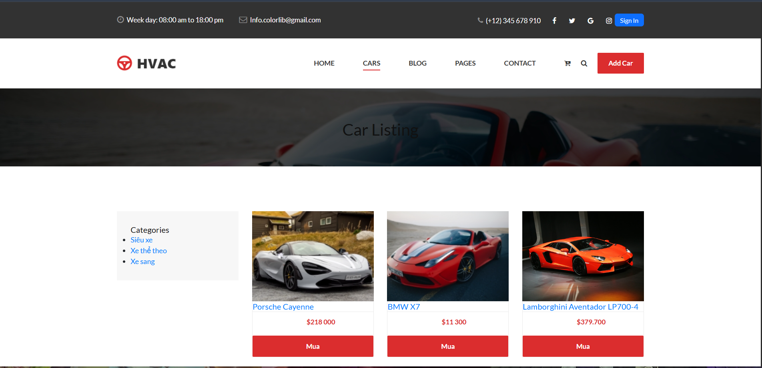

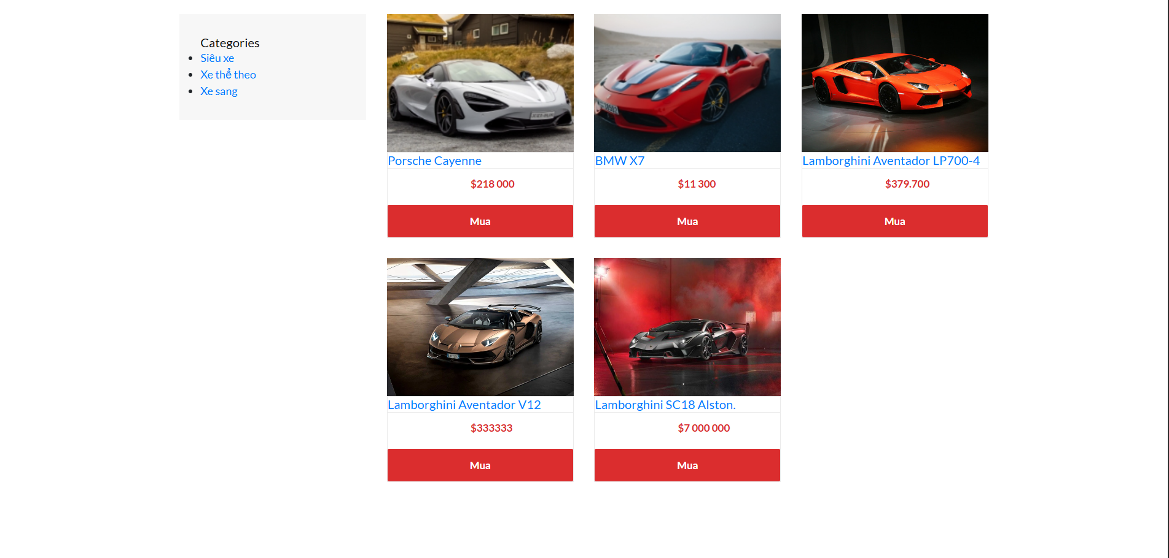

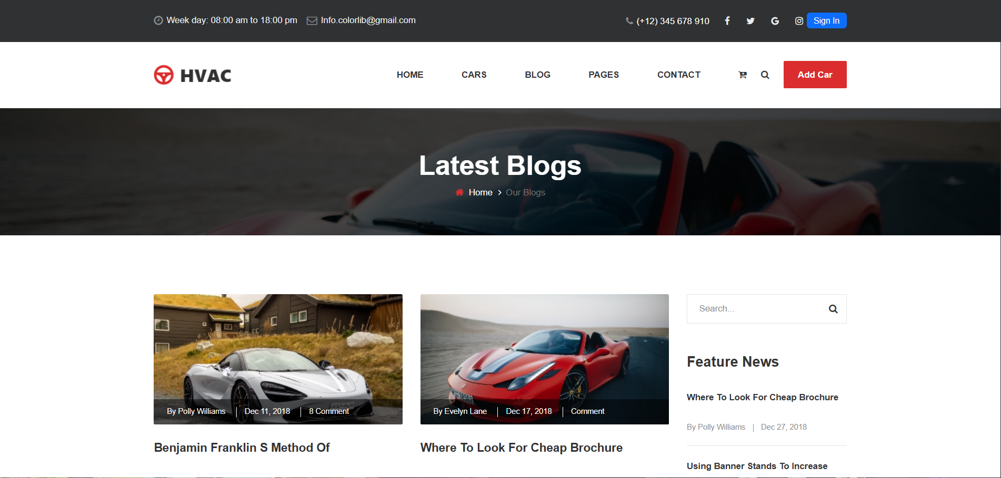

**Blogs**

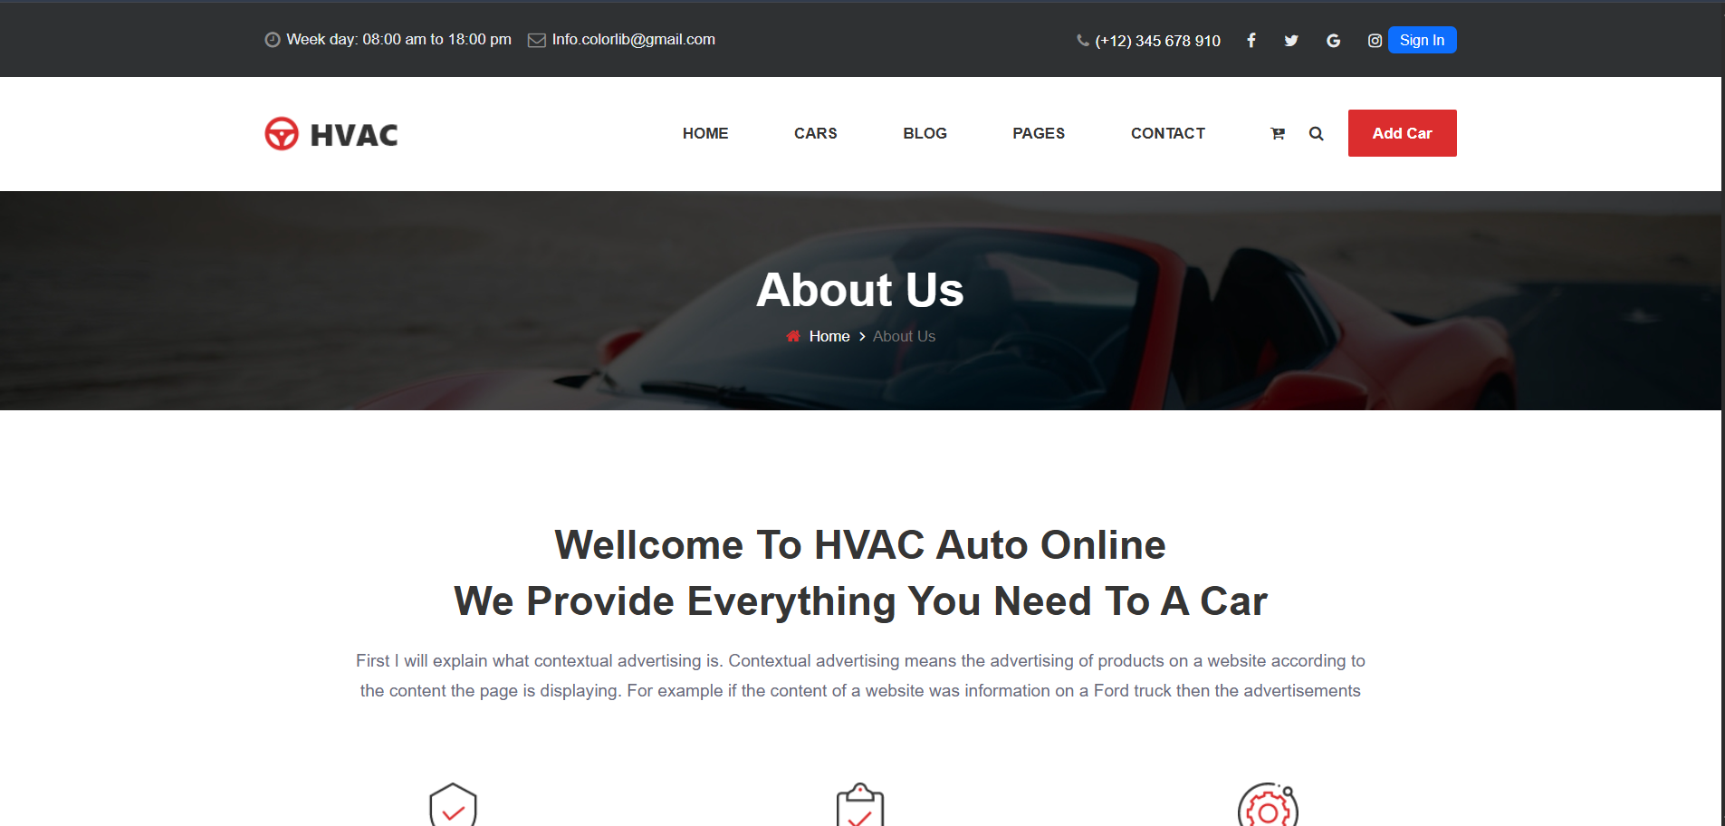

**About us**

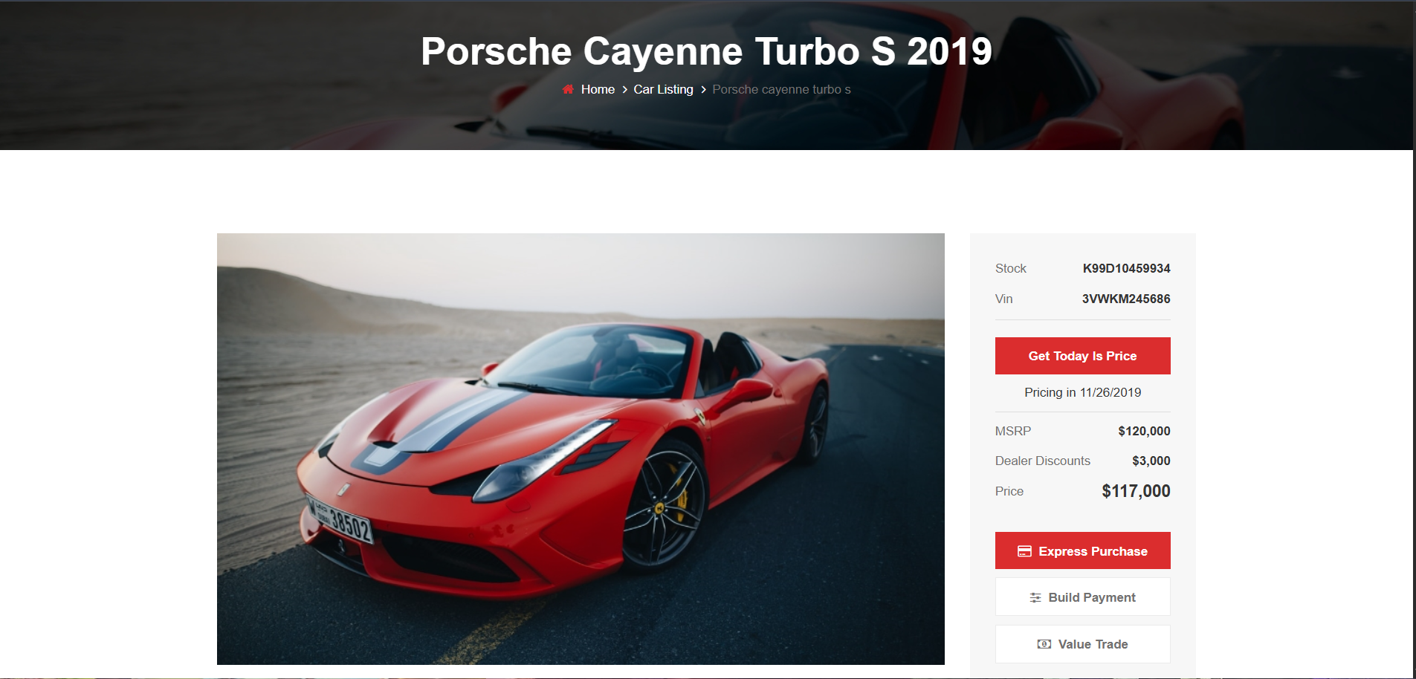

**Car-details**

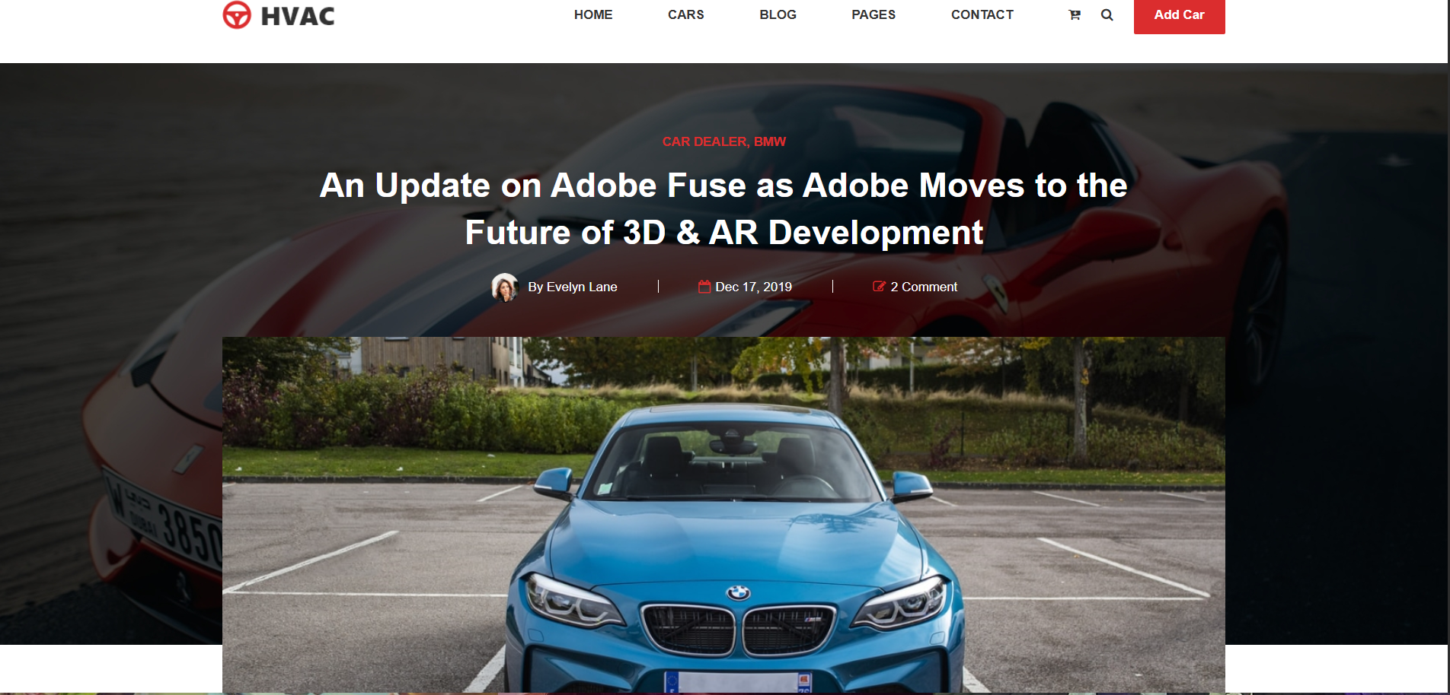

**Blogs Details**

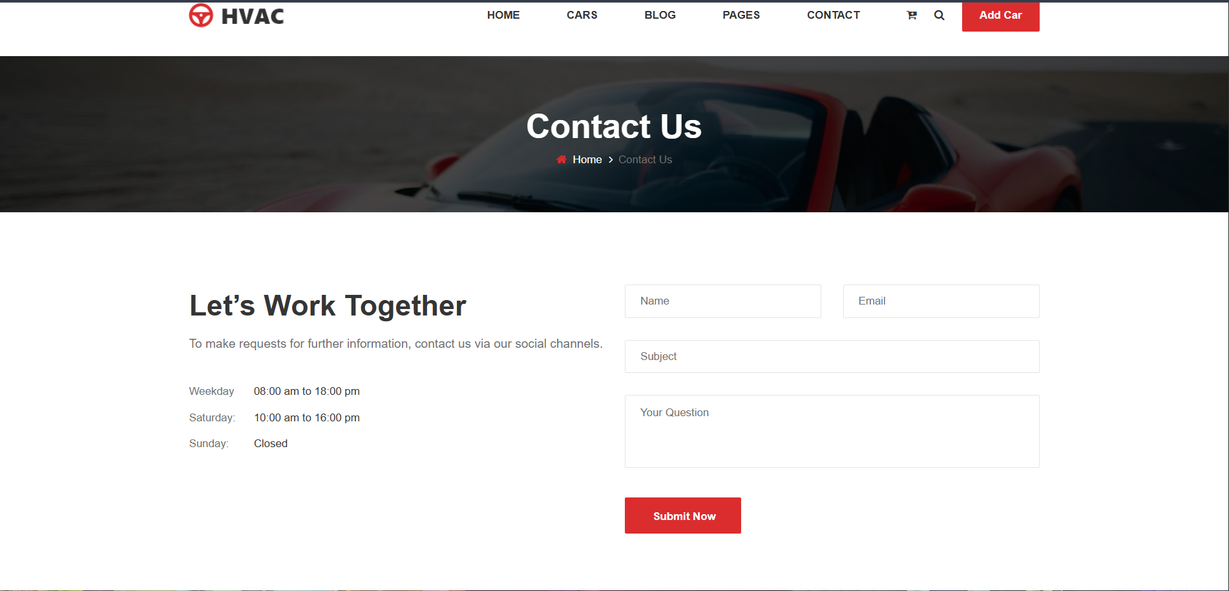

**Contact us**

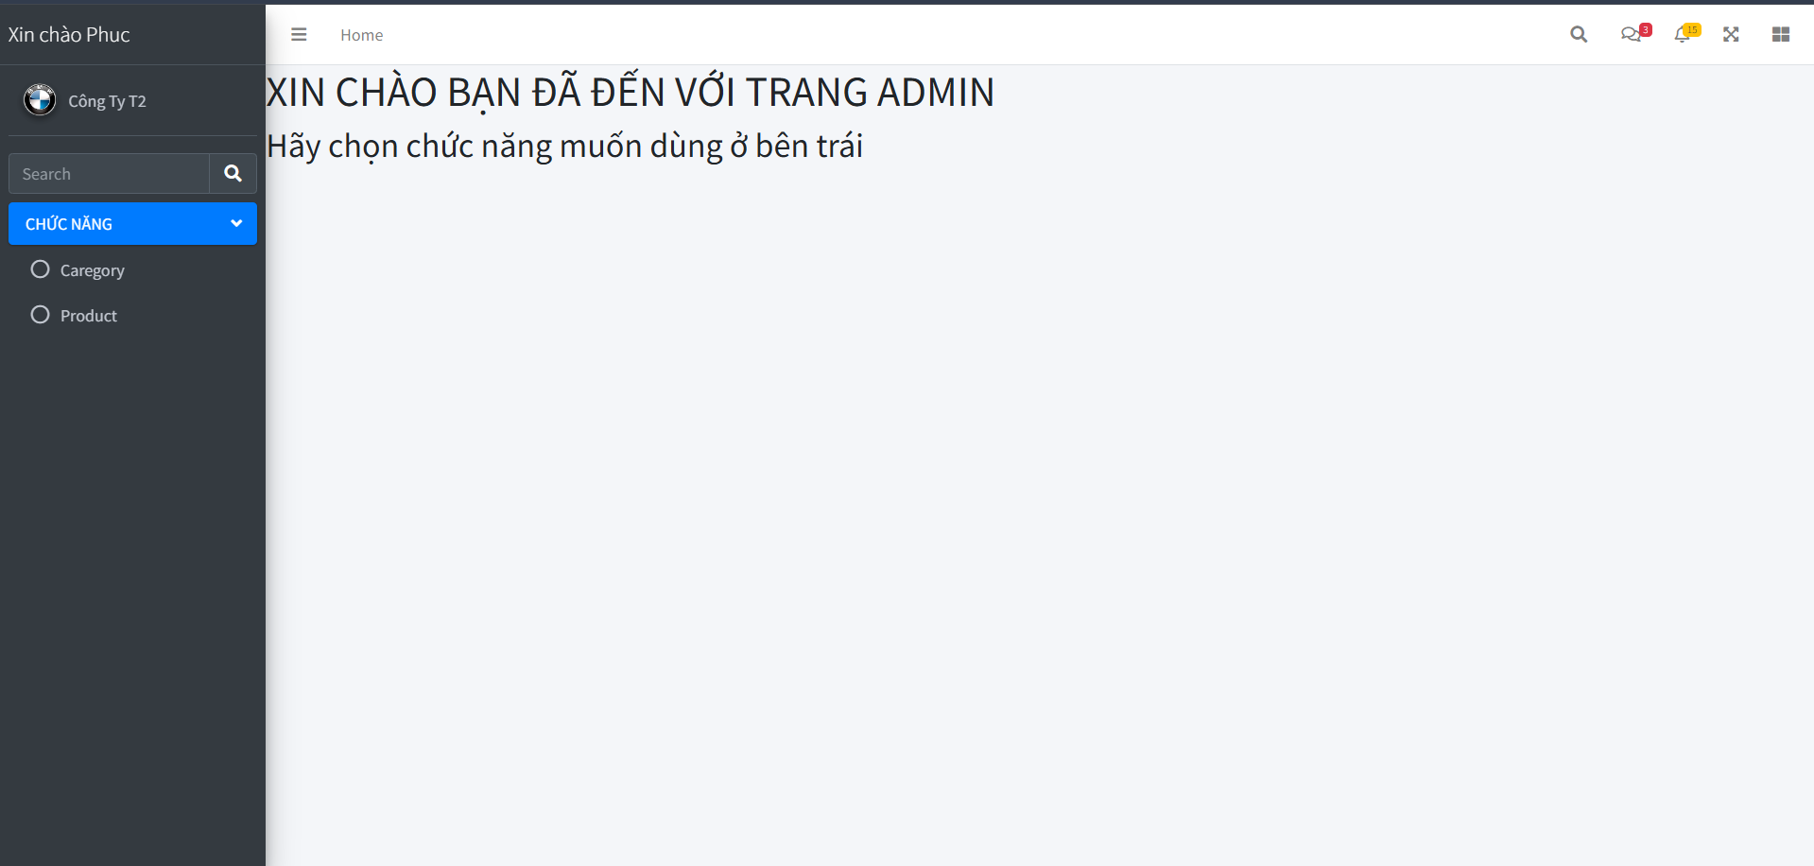

**Trang admin**

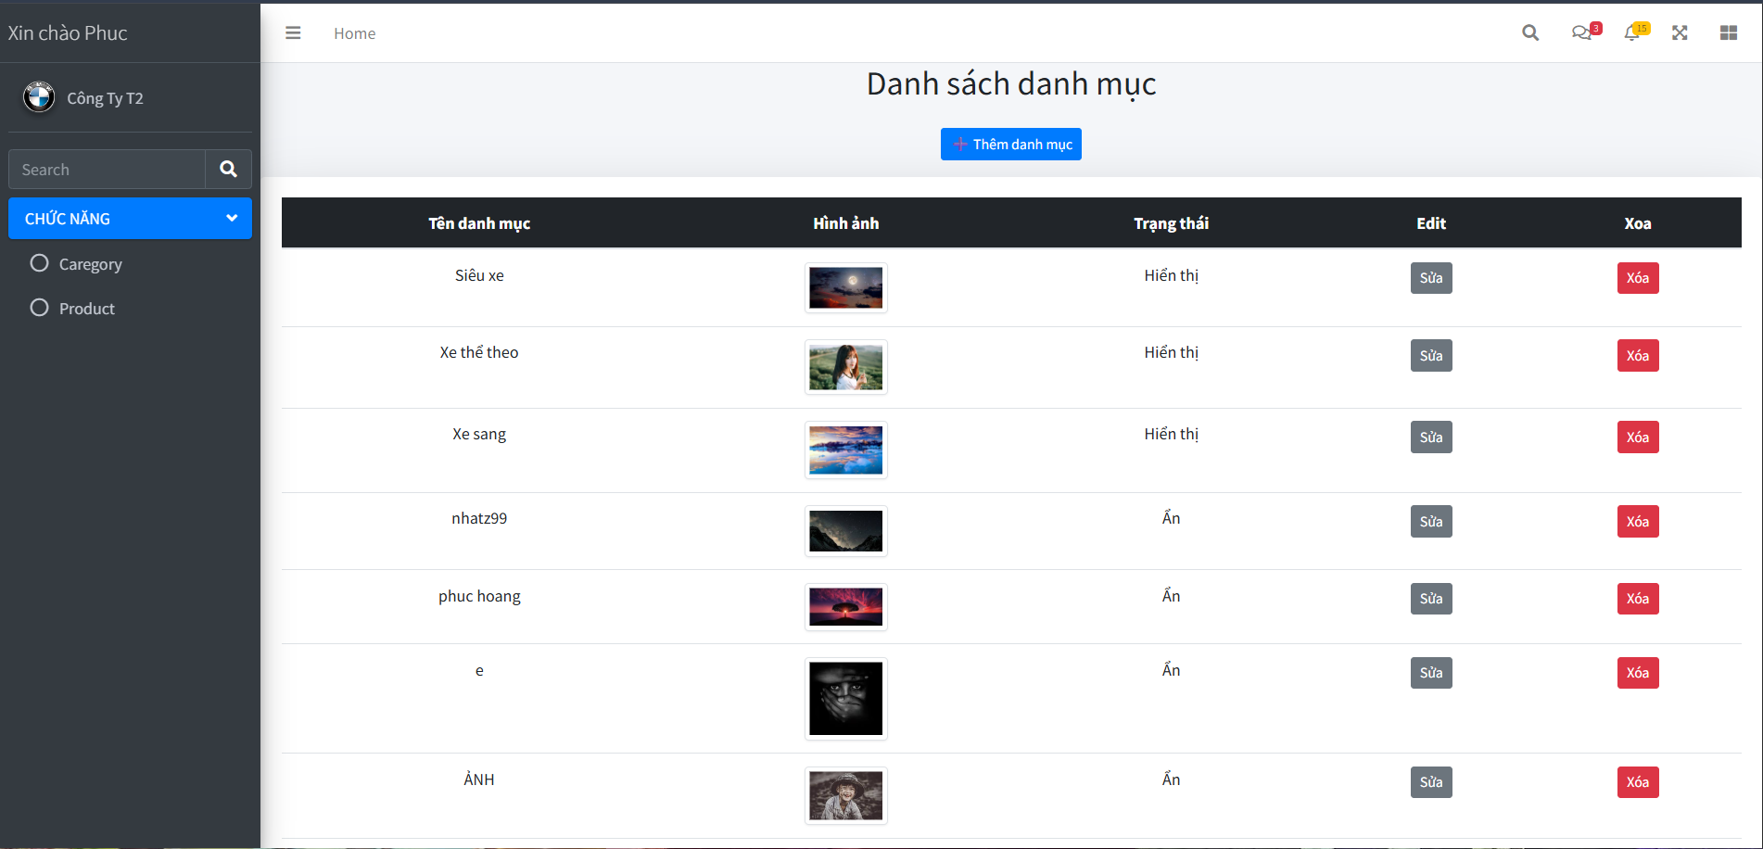

**Category**

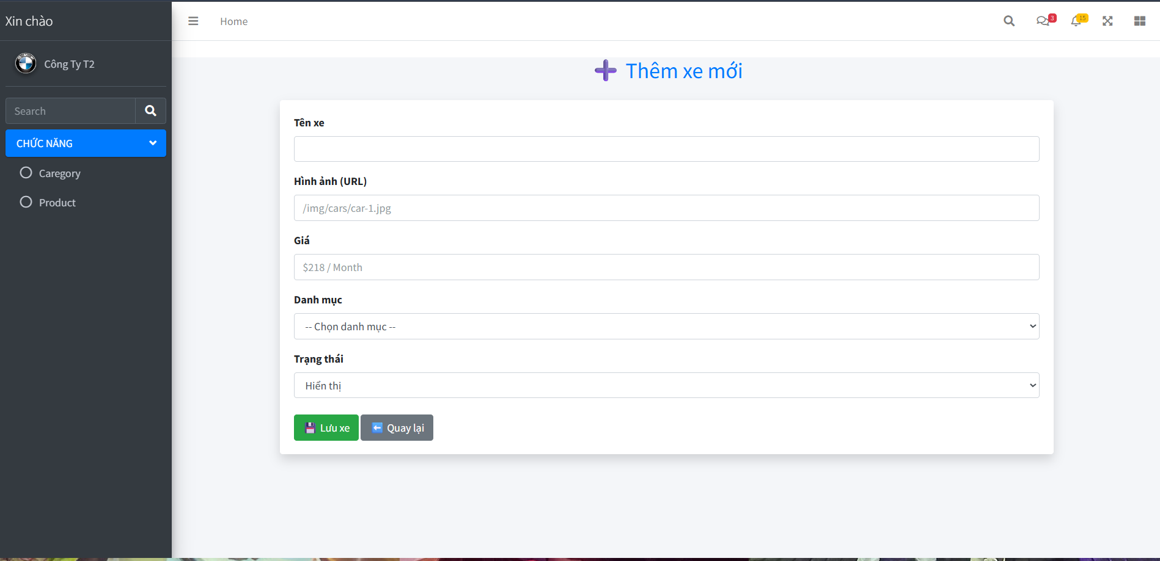

**Thêm Catagory**

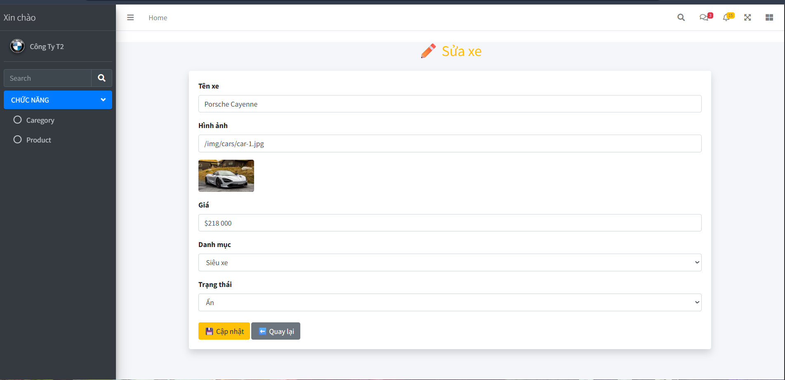

**Sửa Category**

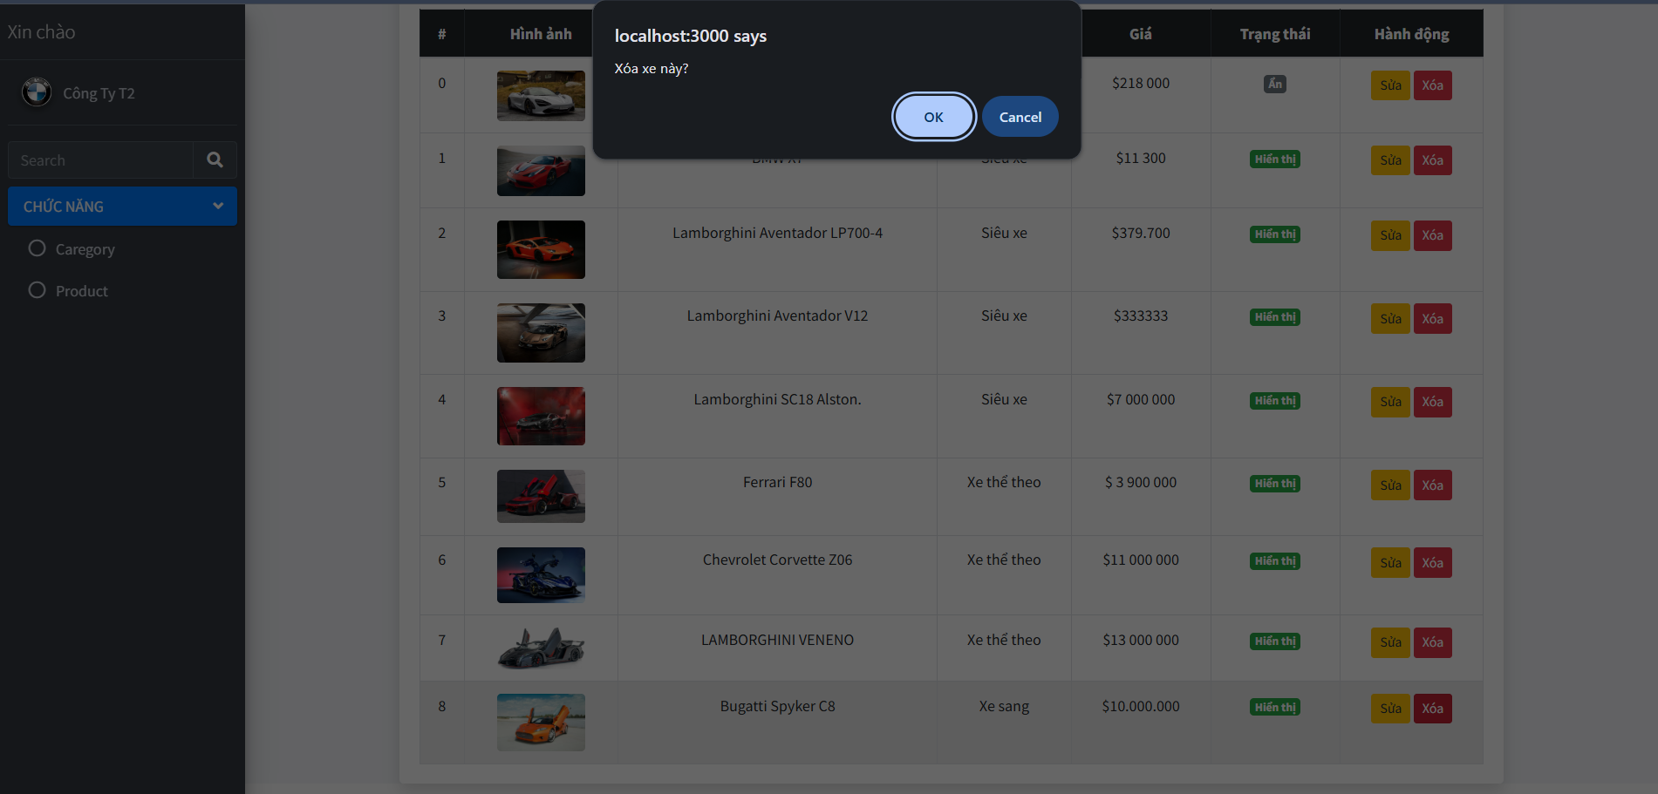

**Xóa Category**

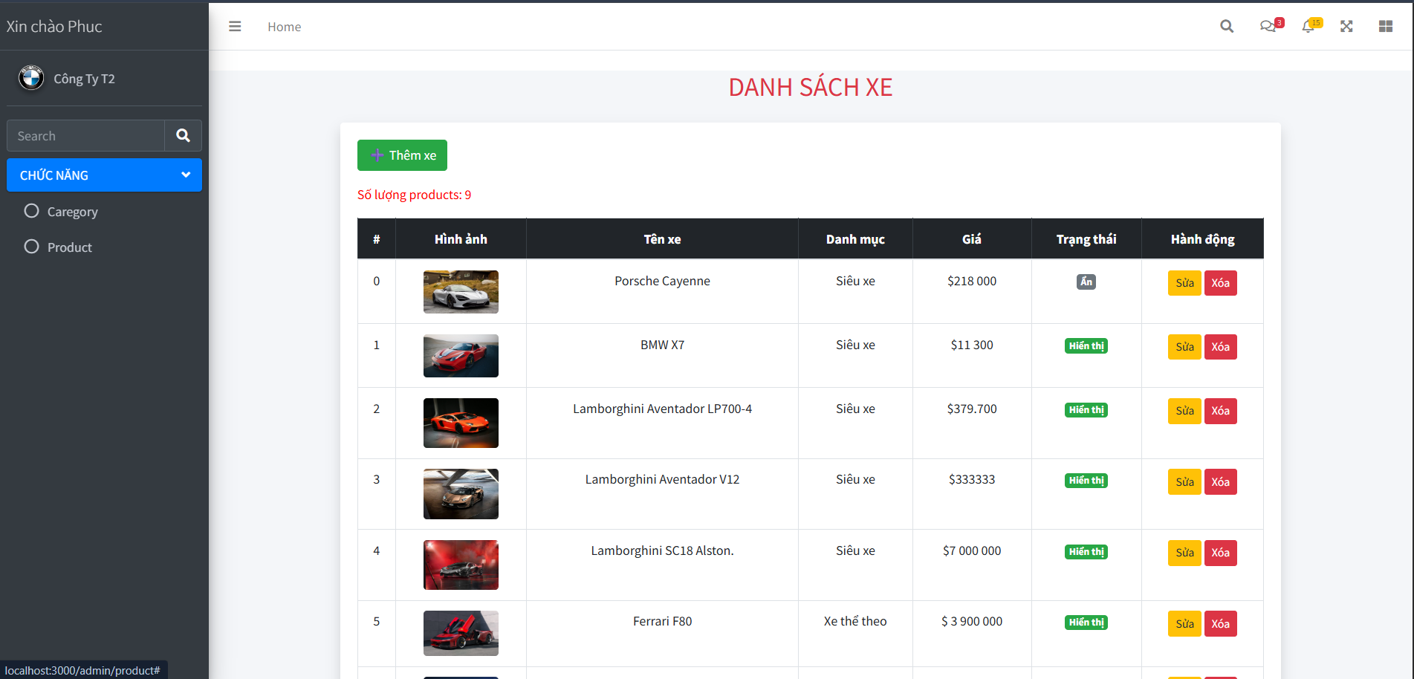

**Product**

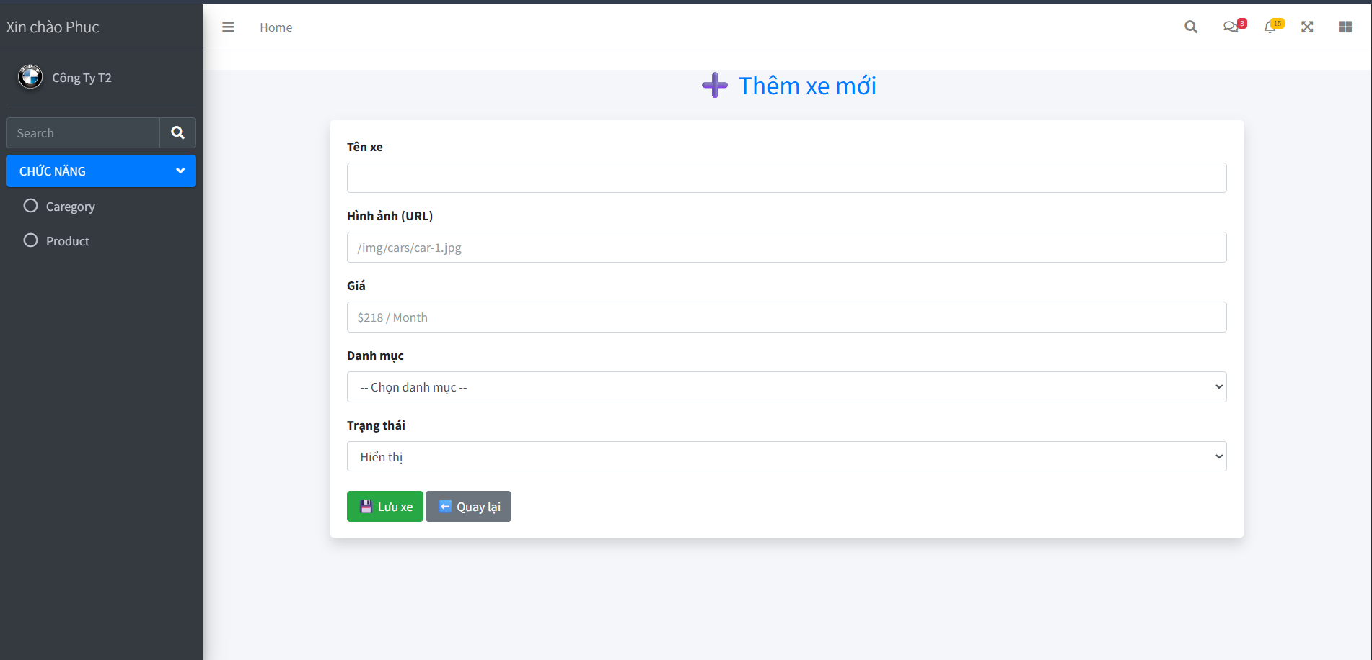

**Thêm xe**

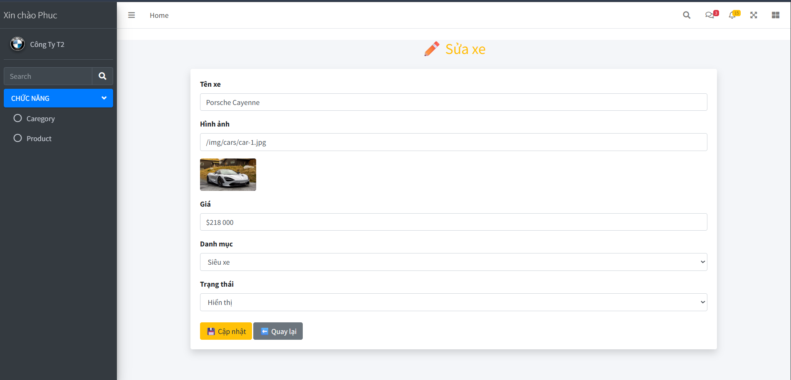

**Sửa xe**

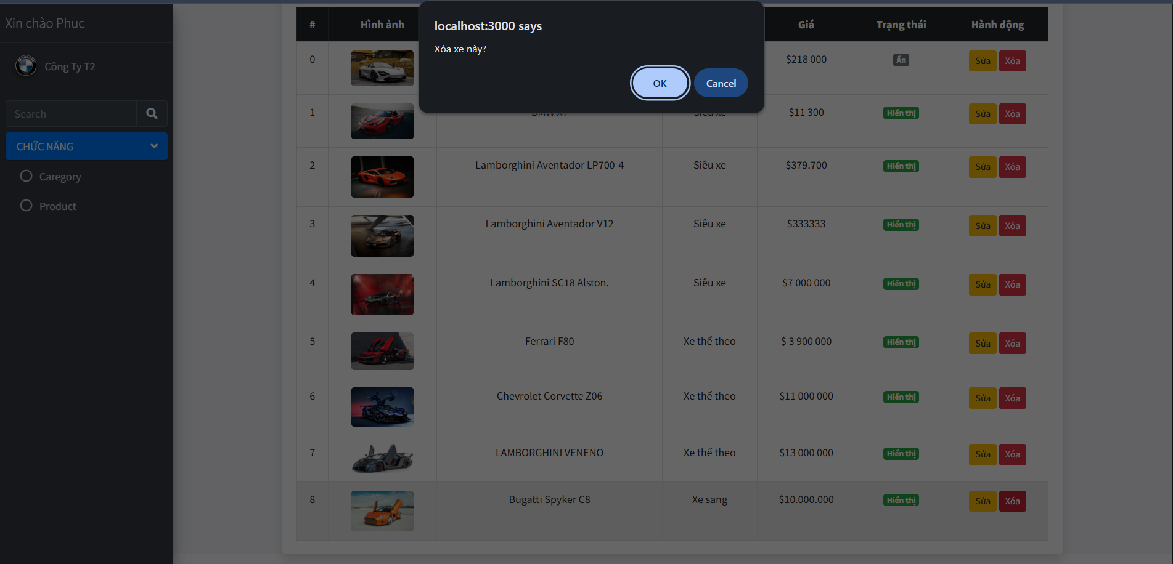

**Xóa xe**

# **Chương 4: Kết luận**

**4.1 Kết quả đạt được**

Sau khoảng 10 tuần vừa học vừa thực hiện đồ án, đề tài “Xây dựng website bán xe ô tô trực tuyến” đã hoàn thành được các mục tiêu đề ra ban đầu.

* Về mặt chức năng:  
  Hệ thống website đã được xây dựng với hai phân hệ chính:
  + Người dùng:
    - Đăng ký, đăng nhập và quản lý tài khoản
    - Xem danh sách xe ô tô
    - Tìm kiếm và lọc xe theo nhu cầu
    - Xem chi tiết thông tin xe và gửi yêu cầu mua xe hoặc tư vấn
  + Quản trị viên (Admin):
    - Quản lý danh mục xe
    - Quản lý thông tin xe ô tô (thêm, sửa, xóa)
    - Quản lý trạng thái xe
    - Quản lý thông tin người dùng và cập nhật mật khẩu
* Về công nghệ:  
  Trong quá trình thực hiện đồ án, sinh viên đã tiếp cận và nắm được cách sử dụng NodeJS (Express) cho backend, Handlebars cho giao diện và MongoDB/MySQL cho việc quản lý dữ liệu.
* Về cơ sở dữ liệu:  
  Đã thiết kế và xây dựng được cơ sở dữ liệu phục vụ cho hệ thống bán xe ô tô, đồng thời hiểu rõ hơn về cách tổ chức dữ liệu và thực hiện các thao tác truy vấn.

**4.2 Hạn chế**

Do đây là đồ án website đầu tay, thời gian thực hiện có hạn và kinh nghiệm thực tế còn chưa nhiều nên hệ thống vẫn còn một số hạn chế:

* Một số chức năng quản lý chưa được hoàn thiện đầy đủ, còn thiếu một số thao tác nâng cao.
* Chưa tích hợp chức năng thanh toán trực tuyến.
* Chưa xử lý sâu các vấn đề nghiệp vụ thực tế của hệ thống bán xe ô tô.
* Giao diện và hiệu năng hệ thống chưa được tối ưu hoàn toàn.

**4.3 Kết luận**

Thông qua quá trình thực hiện đồ án, em nhận thấy bản thân mới chỉ hoàn thành được khoảng 7/10 so với mục tiêu mong muốn. Tuy nhiên, đồ án đã giúp em tích lũy được nhiều kinh nghiệm quý báu trong việc phân tích yêu cầu, thiết kế hệ thống và tổ chức mã nguồn trước khi bắt tay vào lập trình.

Sau 10 tuần học tập và thực hiện, em cảm thấy bản thân đã tiến bộ rõ rệt, biết cách tổ chức cấu trúc thư mục hợp lý hơn, đặt tên biến và tên file rõ ràng, dễ hiểu hơn. Nhìn chung, đồ án này mang lại rất nhiều giá trị và bài học thực tế, là nền tảng quan trọng cho việc học tập và phát triển trong tương lai.

**CHƯƠNG 5:HƯỚNG PHÁT TRIỂN**

Trong tương lai, hệ thống website bán xe ô tô trực tuyến có thể tiếp tục được nghiên cứu và phát triển thêm nhằm nâng cao tính hoàn thiện, mở rộng chức năng và đáp ứng tốt hơn nhu cầu thực tế của người dùng cũng như doanh nghiệp. Một số hướng phát triển cụ thể như sau:

* Tích hợp chức năng thanh toán trực tuyến:  
  Bổ sung các hình thức thanh toán như ví điện tử, chuyển khoản ngân hàng hoặc cổng thanh toán trực tuyến nhằm hỗ trợ người dùng đặt mua xe nhanh chóng và thuận tiện hơn.
* Nâng cao bảo mật hệ thống:  
  Áp dụng các biện pháp bảo mật nâng cao như mã hóa dữ liệu, xác thực hai lớp (OTP), phân quyền người dùng chi tiết hơn để đảm bảo an toàn thông tin.
* Phát triển giao diện nâng cao:  
  Cải tiến giao diện người dùng theo hướng hiện đại hơn, tối ưu trải nghiệm trên thiết bị di động (responsive, mobile-first), đồng thời nâng cao tốc độ tải trang.
* Mở rộng chức năng nghiệp vụ:  
  Bổ sung các chức năng như quản lý đơn hàng, lịch sử giao dịch, đánh giá xe, bình luận và so sánh các mẫu xe để hỗ trợ người dùng đưa ra quyết định mua xe tốt hơn.
* Phát triển hệ thống quản trị:  
  Hoàn thiện các chức năng cho quản trị viên như thống kê doanh thu, báo cáo số lượng xe bán ra, quản lý nội dung website và theo dõi hành vi người dùng.
* Tích hợp công nghệ mới:  
  Nghiên cứu áp dụng các công nghệ mới như ReactJS cho frontend, RESTful API hoàn chỉnh hoặc tích hợp AI gợi ý xe phù hợp với nhu cầu người dùng.